Title
Adriana Flores López
Una caja tiene 250kg de masa, determine la fuerza en cada uno de los cables.

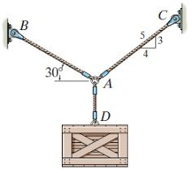
TAC:$\overset{⃗}{W}=TAB=250×981=245250$
$TAB=?$
Para TAB De 1
TABx= TABcos 30° $tac\left(\frac{4}{5}\right)=tabcos30°$
TABy= TABsin 30° $tac=\left(\frac{5}{4}\right)tabcos30°$
Para TAC Sustituir (3) en (2)
$cosθ\frac{4}{5} sinθ\frac{3}{5}$ $tabsin30°+\left(\frac{3}{5}\right)\left(\frac{5}{4}\right)tabcos30°=w$
$tacx=taccos\left(\frac{4}{5}\right)=tac\left(\frac{4}{5}\right)$ $tab\left(sin30°+\frac{3}{4}cos30°\right)=w$
$tacy=tacsin\left(\frac{3}{5}\right)=tac\left(\frac{3}{5}\right)$ $tab=\frac{2452.5}{\left(sin30°+0.75cos30°\right)}=2133N$
FX=0 Sustituir Tab en (3)
$tacx−tabx=0$ $tac=\left(\frac{5}{4}\right)\left(2133\right)cos30°=2309N$
$tac\left(\frac{4}{5}\right)−tabcos30=0$ (1)
$Efy=0$
$tac\left(\frac{3}{5}\right)−tabsin30−2452.5=0$
$tac\left(\frac{3}{5}\right)−tabsin30=2452.5$ (2)
Una viga tiene una masa de 350 kg. Determine la longitud del cable mas corto ABC que puede ser utilizado para levantarla si la fuerza máxima que puede soportar el cable es de 6670 N.

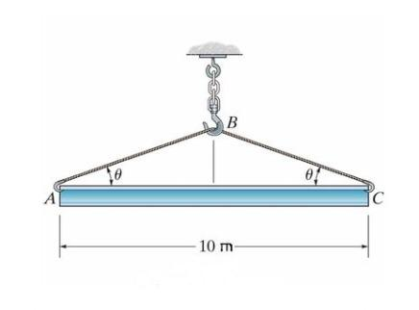
$w=mg=\left(350kg\right)\left(9.81ms\right)=3433.5N$
$Fx=0$
$Fy=0$
Para X
$tabx−tbcx=0$
$tabcosθ−tbccosθ=0$
$tabcosθ=tbccosθ$
$tab=tbc=6670N$
Para y
$tbcy+taby=w$
$tbcsinθ+tabsinθ=w$
$tbcsinθ+tbcsinθ=w$
$2tbcsinθ=w$
$sinθ=\frac{w}{2tbc}=\frac{3433.5N}{13340N}$
$θ=sin\left(\frac{3433.5N}{13300N}\right)=15°$
$cos15°=\frac{c.a}{h}=\frac{5ft}{h}$
$hcos15°=5ft$
$h=\frac{5ft}{cos15°}$
$Labc−2h=\frac{10ft}{cos15°}=10.35ft$
Si un bloque de 5kg esta suspendido de la placa B y la elocación esta d=0.15m, determine la fuerza en la cuerda ABC

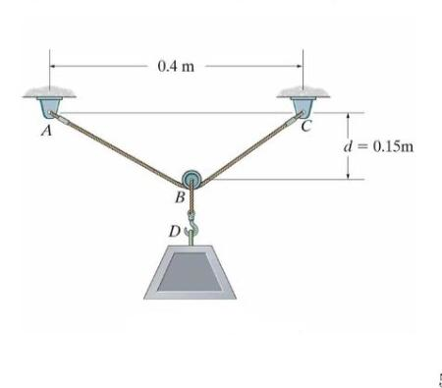
$w=\left(5kg\right)\left(9.81ms\right)=49.05N$
$Fx=0$ Para calcular el ángulo
$tbcx−tab=0$ $tanθ=\frac{c.o}{c.a}=\frac{0.15m}{0.12m}$
$tbccosθ=tabcosθ=0$ $θ=tan\left(\frac{0.15}{0.2}\right)=36.36°$
$tbccosθ=tabcosθ$
$tbc=tab$
$Fy=0$
$tbcy+taby−w=0$
$tbcsinθ+tabsinθ=w$
$pero tbc=tab$
$tbcsinθ+tbcsinθ=w$
$2tacsinθ=w$
$tbc=\frac{w}{2sin}=\frac{49.05N}{2sim36.56°}$
Por lo tanto
$tbc=40.88N$
Si la masa del cilindro es 40kg, determine la masa del cilindro A para lograr mantener la posicion mostrada

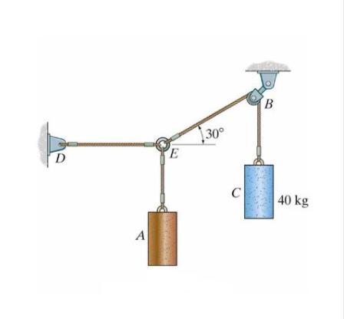
$Fx=0$
$tebcos30°−tde=0$
$tde=\left(40kg\right)\left(9.81ms\right)cos30°$
Para y
$Fy=0$
$tebsin30°−WA=0$
$tebsin30°=WA$
$WA=tebsin30°$
$mag=\left(40kg\right)\left(9.81ms\right)sin30°$
$MA=\left(40kg\right)sin30°=20 kg$

